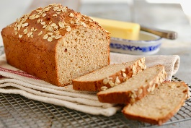 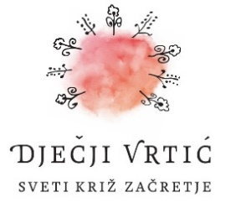 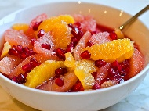

JELOVNIK 20.1.2025.- 24.1.2025.

|  |  |  |  |  |  |
| --- | --- | --- | --- | --- | --- |
|  | PONEDJELJAK | UTORAK | SRIJEDA | ČETVRTAK | PETAK |
| DORUČAK | Čokolino, mlijeko | Pašteta od tune, , kruh, čaj | Čokoladne pahuljice s mlijekom | Prežgana juha | Čokoladni namaz i kakao |
| UŽINA | Jabuka | Banana | Mandarina | Kruška | Naranča |
| RUČAK | Grah varivo s povrćem i suhim mesom, kruh | Bistra juha, rižoto sa svinjetinom, zelena salata | Gulaš od junetine s krumpirom, kruh | Povrtna juha, pečena piletina, mlinci, cikla | Krem juha, zapečena tjestenina sa sirom |
| UŽINA | Kolač s kakaom | Jogurt i kruh | Vrtićki kolač s jabukom | Čaj, kruh, margo, pekmez | Miješano svježe voće |
| *-svaki dan domaći kruh (kukuruzni, integralni, pšenični ili raženi)*  *-svako jutro čaj i keksi (06,00-07,00)*  *Napomena: Vrtić zadržava pravo izmjene jelovnika*  *Prema potrebi, jelovnik se prilagođava djeci s posebnim prehrambenim potrebama i onoj mlađe dobi* | | | | | |